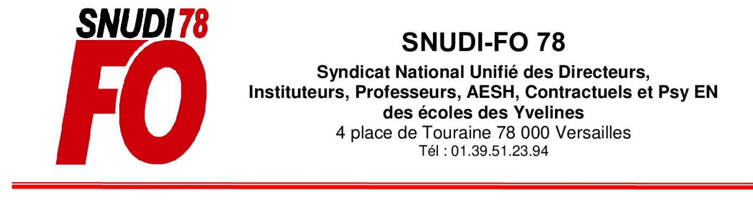
APPEL DES AESH REUNIS AUX MUREAUX REUNIS LE 20 NOVEMBRE PAR LE SNUDI FO 78
Nous sommes AESH aux mureaux, à Montigny, à Mantes, à Sartrouville, à Conflans, Limay, Juziers, Ecquevilly, Plaisir.
Nous suivons 2, 3, 4 , 5 , 6 élèves en situation de handicap avec des troubles autistes, trisomiques, TSA etc……
De plus en plus nous suivons plusieurs élèves dans une même classe. De plus en plus d’élèves avec des notifications d’accompagnement individualisées ont finalement un accompagnement mutualisé. C’est le résultat de la mutualisation imposée par les PIAL qui dégrade l’accompagnement dû aux élèves, engendre frustration et fatigue pour les AESH.
Nos conditions de travail sont de plus en plus difficiles alors que nous sommes indispensables dans les écoles.
Les parents font face à un mensonge quant à l’accompagnement de leurs enfants et sont démunis.
Nous avons pris connaissance de l’acte 2 de l’école inclusive qui confirme la destruction des structures spécialisées et adaptées plaçant tous les personnels, les élèves et les familles dans des situations insupportables et maltraitantes. Le remplacement des PIAL par les PAS ( pole d’appui à la scolarité) imposé par un 49-3 va permettre à l’Education nationale d’avoir la main sur les notifications MDPH et de réduire les heures d’accompagnement dû aux élèves. C’est innaceptable ! Nous n’acceptons pas non plus la fusion des AESH et AED en ARE ce qui nie notre spécialité et nos compétences d’AESH. Nous avons une mission spécifique, nous demandons qu’elle soit respectée !
Nous avons pris connaissance de l’appel à la grève et à la manifestation à Paris le jeudi 25 janvier et nous décidons d’y participer.
Nous portons cet appel à la connaissance de l’ensemble des personnels de nos écoles (PE, AESH, personnels territoriaux) et appelons ces personnels à se réunir, à lister les revendications et à faire connaitre leur intention de suivre la grève du 25 janvier.
Nous décidons de nous revoir en janvier pour faire un point d’étape de la mobilisation.
- Pour la défense de l’enseignement spécialisé et adapté
- Pour le maintien et la création des places necessaires dans les établissements sociaux et medico-sociaux.
- Un statut de fonctionnaire et un vrai salaire pour les AESH
- Le retrait de l’acte 2 de l’Ecole Inclusive et des PAS

